

Les points sur les i

Les points sur les i

Je te promets qu’il n’y aura pas d’I verts   
il y aura des I bleus   
des I blancs

des I rouges  
  
des I violets, des I marron  
des Iguanes, des Iguanodons  
Des I grecs, des Images  
Des I cônes,des I nattentions  
Mais il n’y aura pas d’I verts

Luc Bérimont

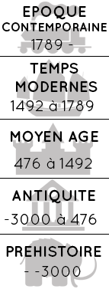



Mon avis :

Projet Ecole – CP/CE1